09.04.2020 г.
История

1. Открытие Второго фронта в Европе. Ялтинская конференция 1945 г.: основные решения и дискуссии. Потсдамская конференция. Судьба послевоенной Германии. Решение проблемы репараций. Советско-японская война 1945 г. Итоги Великой Отечественной и Второй мировой войны.

2.Практическая работа №23.
Вторая мировая и Великая Отечественная война. Движение Сопротивления в годы Второй мировой войны.

Задание:
Прочитайте и законспектируйте лекционный материал, ответте на поставленные вопросы.
Выполненную работу отфотографируйте и пришлите мне в личные сообщения в группе ЮТК ВКонтакте.

ЛЕКЦИЯ.

Основные понятия: антигитлеровская коалиция, ленд-лиз, Атлантическая хартия, Декларация Объединенных Наций, Пёрл-Харбор.
Основные даты: 14 августа 1941 г., 7 декабря 1941 г., 1 января 1942 г., 30 ноября 1943 г..
План изучения нового материала.
1.Отношение глав ведущих капиталистических стран к нападению Германии на СССР.
2. Создание АГК.
3. Ленд-лиз.
4. Вопрос об открытие второго фронта. Тегеранская конференция.
5.Ялтинская конференция. Потсдамская конференция.
6.Советско-японская война 1945 года.
7.Итоги Великой Отечественной и Второй мировой войны.

1.Вторая мировая война – это война коалиций, одна из которых сложилась до начала войны (Антикоминтерновский пакт), а вторая – Антигитлеровская - в ходе военных действий для совместной борьбы с агрессией.
Мы должны проследить процесс складывания Антигитлеровской коалиции, выявить его основы, внутренние противоречия и перспективы, осознать роль Антигитлеровской коалиции в победе над фашизмом.
22 июня началась Великая Отечественная война. Отношение к данному событию у лидеров крупнейших держав было различным.
Интересы США и Великобритании совпадали в том, чтобы сохранить занятость главных сил немецко-фашисткой Германии на советско-германском фронте, получить, таким образом, дополнительное время для укрепления своей безопасности.
Составьте хронологию создания антигитлеровской коалиции.
Первым шагом на пути к АГК стало подписание англо-советского соглашения о совместных действиях в войне против Германии – 12 июля 1941 г.
Основой АГК стала Атлантическая хартия, которую подписали США и Великобритания во время встречи в июле 1941 г.
В Атлантической хартии США и Великобритания подчеркнули, что
- не стремятся к территориальным приобретениям, переделу земли;
- после окончательного уничтожения нацистской тирании установится мир, который даст возможность всем людям жить, не зная страха, нужды.
В сентябре СССР также присоединился к Атлантической хартии
В декабре 1941 года театром военных действий становится Тихоокеанский регион.
7 декабря эскадра японских кораблей нанесла удар по военно-морской базе США, располагавшейся на Гавайских островах в бухте Пёрл-Харбор.
Таким образом, США становится активным участником II мировой войны.
В январе 1942 была подписана Декларация Объединенных Наций (26 стран).
Основные положения Декларации
- Употребить все свои ресурсы, военные и экономические, против тех членов Тройственного пакта и союзных с им государств, с которыми данные правительства находятся в состоянии войны.
- Сотрудничество с участниками Декларации.
- Отказ от заключения сепаратного перемирия или мира с противниками.
Таким образом, в начале 1942 года была создана антигитлеровская коалиция, основой коалиции была необходимость уничтожения фашизма в мире.
Ядро антигитлеровской коалиции составили СССР, США, Великобритания, Китай.
Заметную роль играли британские доминионы – Канада, Австралия, Новая Зеландия, Индия. В борьбу с Германией после поражения Франции вступили силы патриотического движения под руководством генерала Шарля де Голля.
Прямые вооруженные действия вели 25 государств, в апреле 1945 в состоянии войны в Германией и Японией находились 50 государств.
С ноября 1941 года закон США о ленд-лизе распространяется на СССР.
Ленд-лиз (англ.- давать взаймы) – это система передачи США взаймы или во временное пользование военной техники, оружия грузовиков, продовольствия, медикаментов странам – союзникам по антигитлеровской
Советский Союз кроме вооружения получил из США паровозы, вагоны, продовольствие, одежду.
Доставка грузов осуществлялась в 1941–1942 гг. по Североатлантическому пути (через Исландию, Норвежское, Баренцево, Белое моря)
В дальнейшем были освоены другие менее опасные, но не такие короткие пути поставок грузов в СССР. Тихоокеанский (через Владивосток, Петропавловск-Камчатский), Транссибирский (через Аляску и Чукотку), Трансафриканский (через Индию, Иран, Ирак) (слайд № 8).
Роль ленд-лиза по-разному оценивается советскими и западными политологами.
Союзники обвиняли СССР в “неблагодарности”, поскольку в своей пропаганде он полностью обходил молчанием иностранную помощь. Со своей стороны Советский Союз подозревал союзников в намерении подменить материальным взносом открытие второго фронта. Так, вторым фронтом в шутку советские солдаты прозвали американскую тушенку.
В действительности же поставки позволили советской экономике уменьшить негативные последствия специализации на военном производстве”.
Документ №1 Д. Тредгольд. Россия в двадцатом веке.
“К концу 1941 г. СССР в результате нацисткой оккупации потерял более чем половину предыдущего производства угля и стали, фактически всё шарикоподшипниковое производство и почти половину своих железных дорог, не говоря уже о сорока процентах своего населения. По этим причинам союзническая помощь носила решающее значение, особенно в 1942–1943 гг. ”.
Документ №2. П.Сакун. Ленд-лиз: дела и люди.
“Поставки по ленд-лизу составили в среднем 4% произведенной в нашей стране во время войны промышленной продукции. Это сравнительно небольшая доля по отношению к огромным потерям и затратам ССР в войне с гитлеровской Германией. Однако нет сомнения, что ленд-лизовские поставки сыграли немалую роль в нашей победе. Не менее важно было и то, что советский народ знал: он не одинок в смертельной борьбе с фашисткой Германией. Это вселяло дополнительную уверенность в победе над врагом, и в этом смысле значение ленд-лиза, вообще антигитлеровской коалиции неоценимо”.
Вопросы к документам.
1. Как оцениваются поставки по ленд-лизу исследователями разных стран?
2. Какой фактор американской помощи советским народом оценивался достаточно высоко?
3. Какие факты позволяют иностранным исследователям говорить о решающем значении поставок по ленд-лизу?
Об открытии второго фронта западными державами И.В. Сталин заговорил уже летом 1941 г.
“Немцы считают опасность на Западе блефом и безнаказанно перебрасывают с Запада свои силы на Восток, будучи убеждены, что никакого второго фронта на Западе нет и не будет. Немцы считают вполне возможным бить своих противников поодиночке: сначала русских, потом англичан…
В течение 1942 года эта проблема обсуждалась на переговорах в Лондоне и Вашингтоне.
Советская делегация настаивала на открытии второго фронта в 1942 г. во Франции.
Позиция глав США и Великобритании была различной. Рузвельт, в отличие от Черчилля, настроен был положительно.
Черчиллю удалось склонить Рузвельта к высадке англо-американских войск в Северной Африке, что не устраивало СССР.
В 1943 г. англо-американский десант был ориентирован на Средиземноморье и на Тихоокеанский бассейн.
Вопрос об открытии второго фронта стал основным во время встречи глав государств СССР, США, Великобритании в Тегеране.
Тегеранская конференция, 28 ноября – 1 декабря 1943 г
Основной вопрос конференции – вопрос об открытии второго фронта.
По данному вопросу было принято решение – открыть второй фронт в мае 1944 г. в Северной Франции.
На конференции поднимался вопрос об участии СССР в войне против Японии, о судьбе Германии и Польши. Так как вопросы были спорными, единого решения по ним не было принято.
Конференция показала единство союзников в главном – добиться полной победы над общим врагом.
Подведение итогов.
В ходе войны состоялись три конференции глав государств – основных участников Антигитлеровской коалиции.
Тегеранская конференция, на которой встретились главы правительств Великобритании – У. Черчилль, США – Ф. Рузвельт и СССР – И. В. Сталин («Большая тройка»), состоялась 28 ноября – 1 декабря 1943 г. На конференции были приняты решения по совместным военным действиям против фашистской Германии, о послевоенном сотрудничестве, об открытии не позднее 1 мая 1944 г. второго фронта в Европе вторжением через Ла-Манш [второй фронт был открыт в июне 1944 г. (операция «Оверлорд»)]. Обсуждался вопрос о послевоенных границах Польши. Сталин обещал объявить войну Японии после окончания военных действий в Европе.
Крымская (Ялтинская) конференция «Большой тройки» проходила 4–11 февраля 1945 г. На конференции были согласованы планы разгрома Германии, условия капитуляции, принципы послевоенного сотрудничества, создания Организации Объединенных Наций (ООН), вопрос о суде над нацистскими преступниками, о послевоенных границах Польши. После окончания войны предполагалось разделить Германию и ее столицу Берлин на зоны оккупации.

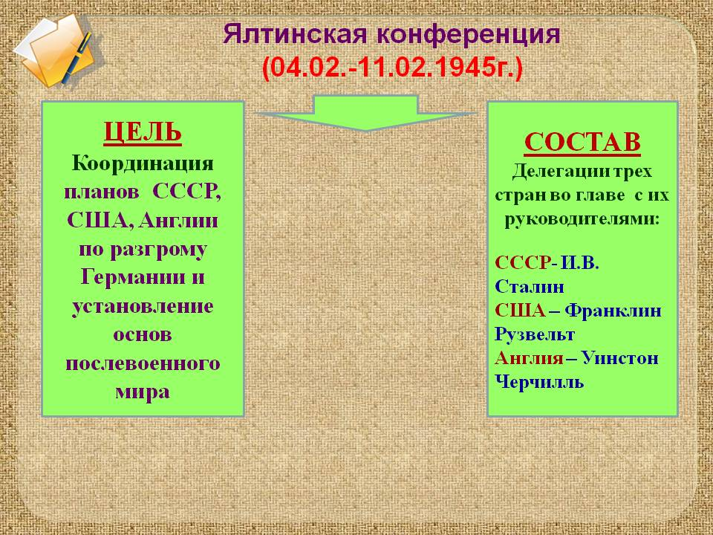

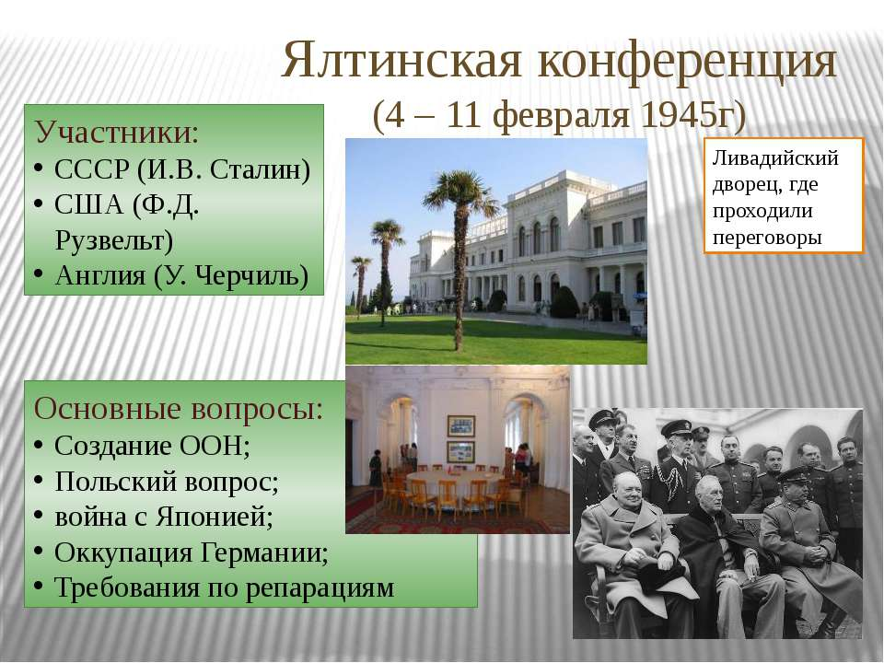

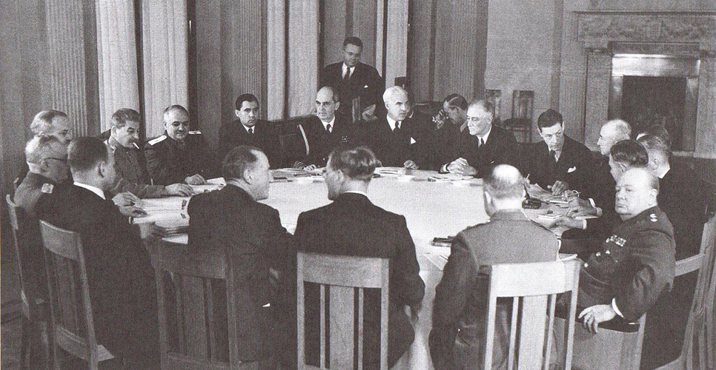

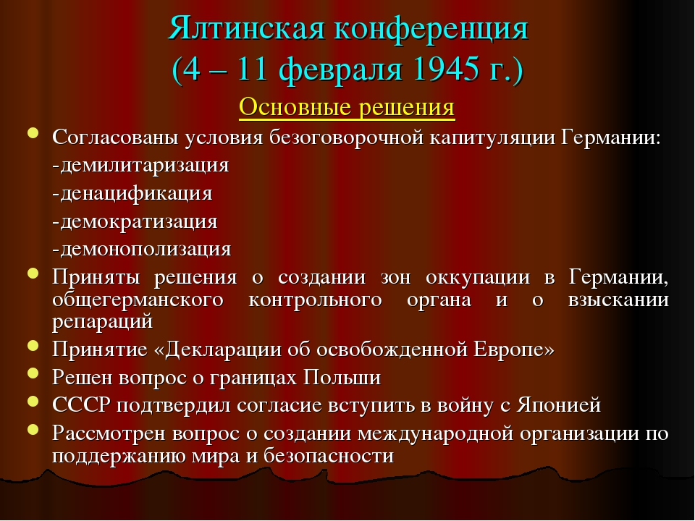
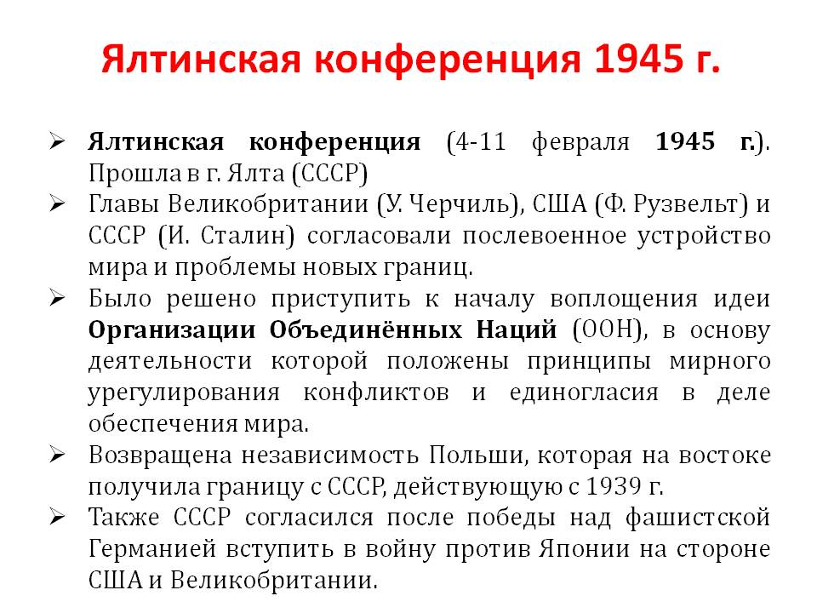

На Берлинской (Потсдамской) конференции (17 июля – 2 августа 1945 г.) встретились Сталин, Г. Трумэн – президент США, К. Эттли – премьер-министр Великобритании. Подтверждены решения Крымской конференции. Провозглашалось устройство Германии на демократической основе. Восточная Пруссия с г. Кенигсбергом передавалась СССР. Утверждались границы Польши, был решен вопрос об уничтожении германских монополий, о суде над главными военными преступниками, о взыскании контрибуции с Германии. Переговоры велись с позиции силы, что создавало предпосылки «холодной войне».
6. Советско-японская война (1945 г.)

Советско-японская война (1945 г.) – война между СССР и Монголией, с одной стороны, и Японией и Маньчжоу-Го, с другой, проходившая 8 августа – 2 сентября 1945 г. на территории Маньчжурии, Кореи, Сахалина и Курильских островов; составная часть Второй мировой войны. Была вызвана наличием у СССР союзнических обязательств перед партнерами по антигитлеровской коалиции – США и Великобританией, которые с декабря 1941 г. вели войну с Японией, – а также стремлением советского лидера И.В. Сталина улучшить за счет Японии стратегическое положение СССР на Дальнем Востоке. Завершилась разгромом японских войск и общей капитуляцией Японии перед ее противниками по Второй мировой войне.
В феврале 1945 г. на Крымской конференции глав ведущих стран антигитлеровской коалиции СССР взял обязательство вступить в войну с Японией через два – три месяца после окончания войны с Германией в Европе. После капитуляции Германии в течение мая – июля 1945 г. на Дальний Восток и в Монголию были переброшены из Европы крупные силы советских войск, резко усиливших развернутую там ранее группировку. Еще 5 апреля СССР денонсировал советско-японский пакт о нейтралитете, заключенный в апреле 1941 г., а 8 августа 1945 г. объявил Японии войну.
Советский план войны предусматривал проведение стратегической наступательной операции в Маньчжурии (входившей в состав созданного японцами марионеточного государства Маньчжоу-Го) с целью разгрома развернутых там Квантунской армии японцев и войск Маньчжоу-Го, наступательной операции на Южном Сахалине и операций по овладению Курильскими островами и рядом портов принадлежавшей Японии Кореи. Замысел Маньчжурской стратегической наступательной операции предусматривал нанесение ударов по сходящимся направлениям силами трех фронтов – Забайкальского из Забайкалья и Монголии, 2-го Дальневосточного из Приамурья и 1-го Дальневосточного из Приморья, – рассечение японской группировки и выход советских войск в центральные районы Маньчжурии.
9 августа 1945 г. СССР начал военные действия против Японии.
Войска Забайкальского фронта (Маршал Советского Союза Р.Я. Малиновский) овладели Хайларским укрепленным районом, а главными силами преодолели хребет Большой Хинган и вышли на Маньчжурскую равнину. Советско-монгольская группировка, действовавшая на правом крыле фронта, развернула наступление на Калган (Чжанцзякоу) и Долоннор, отрезая Квантунскую армию (генерал О. Ямада) от японских войск, оперировавших в Северном Китае.
Войска 1-го Дальневосточного фронта (Маршал Советского Союза К.А. Мерецков), наступая навстречу Забайкальскому фронта, прорвали укрепленные районы японцев на границах Приморья и Маньчжурии и отразили в районе Муданьцзяна японский контрудар. Группировка, действовавшая на левом крыле фронта вступила на территорию Кореи, а Тихоокеанский флот высадил десанты, занявшие северокорейские порты Юки, Расин и Сейсин.
Войска 2-го Дальневосточного фронта (генерал армии М.А. Пуркаев), действовавшие вместе с Амурской военной флотилией на вспомогательном стратегическом направлении, форсировали Амур и Уссури, прорвали укрепленные районы японцев, преодолели хребет Малый Хинган и продвигались на Цицикар и Харбин.
14 августа руководство Японии приняло решение капитулировать, но войскам Квантунской армии приказ о капитуляции был отдан только 17 августа, а капитулировать они начали только 20-го. Поскольку приказу подчинились не все, военные действия продолжались.
Теперь уже не только Забайкальский, но и 1-й Дальневосточный фронт, преодолев Восточно-Маньчжурские горы, вышел своими главными силами на Маньчжурскую равнину. Его войска развернули наступление на Харбин и Гирин (Цзилинь), а главные силы войск Забайкальского фронта – на Мукден (Шэньян), Чаньчунь и Порт-Артур (Люйшунь). 18 – 19 августа советские воздушные десанты овладели крупнейшими центрами Маньчжурии – Харбином, Гирином, Чаньчунем и Мукденом, а 22 августа – военно-морской базой Порт-Артур и портом Дайрен (Дальний).
Войска 2-го Дальневосточного фронта при поддержке высадившего ряд морских десантов Тихоокеанского флота 16 – 25 августа заняли южную часть острова Сахалин, а 18 августа – 1 сентября – Курильские острова. Войска 1-го Дальневосточного фронта заняли северную половину Кореи.
2 сентября 1945 г. был подписан акт о капитуляции Японии – формально завершивший военные действия. Однако отдельные боестолкновения с не пожелавшими капитулировать отрядами японцев продолжались до 10 сентября.
Мирный договор между СССР и Японией, который бы формально завершил войну, подписан так и не был. 12 декабря 1956 г. вступила в силу советско-японская декларация, объявившая состояние войны между двумя странами прекращенным.
Фактическим результатом войны стало возвращение в состав СССР отторгнутого в 1905 г. Японией у России южного Сахалина, присоединение принадлежавших Японии с 1875 г. Курильских островов и возобновление Советским Союзом арендных прав на Квантунский полуостров с Порт-Артуром и Дальним (уступленных Россией Японии в 1905 г.).

7. Итоги Великой Отечественной и Второй мировой войны.

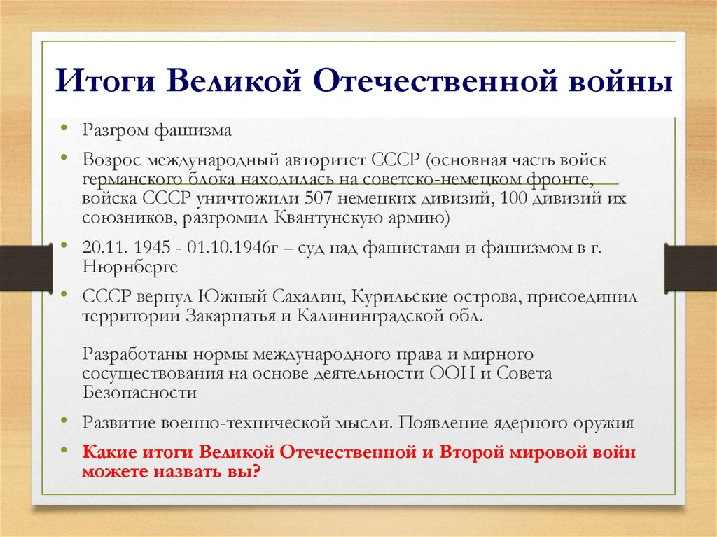

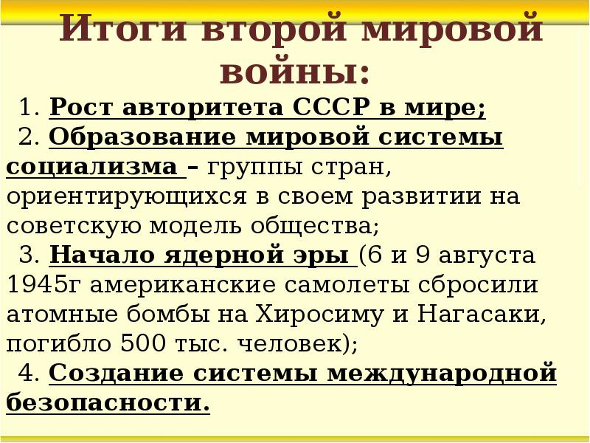

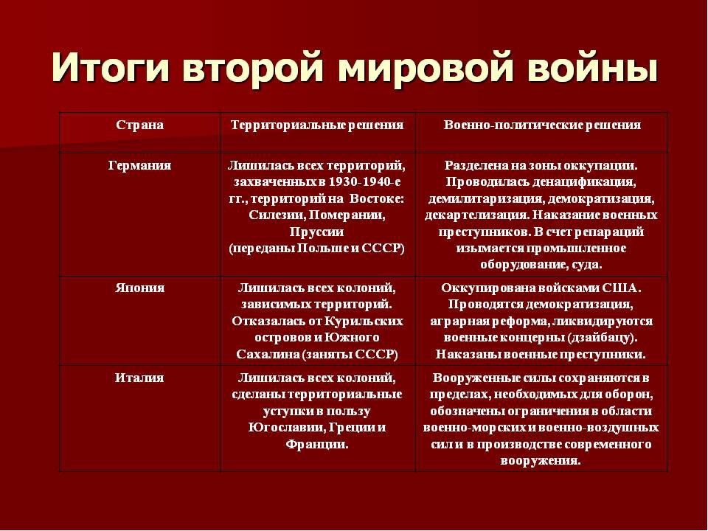

2. Практическое занятие №24.

Тест по теме «Великая Отечественная война»
Вариант 1
А1. В 1939 г. в состав СССР вошла:
1) Белоруссия 2) Армения 3) Западная Украина 4) Дальневосточная республика
А2. К чему привела советско-финляндская война?
1) к поражению СССР в войне
2) к получению СССР выхода в Балтийское море
3) к исключению СССР из Лиги наций
4) к созданию системы коллективной безопасности
А3. Когда был подписан договор, о котором идет речь в отрывке?
Сталин заключил пакт с Германией для того, чтобы подтолкнуть Гитлера к нападению на Польшу, хорошо зная, что Англия и Франция выступят на ее стороне. После предположительной победы Германии над Польшей Россия... будет спокойно глядеть, как Германия, воюя с западными державами, исчерпает свои силы, чтобы затем в подходящий момент бросить всю мощь Красной армии на дальнейшую большевизацию Европы.
1) в 1933г. 3) в1939г. 2) в1937г. 4) в1941г.
А4. Как назывался гитлеровский план нападения на СССР?
1) «Ост» 3) «Тайфун» 2) «Вест» 4) «Барбаросса»
А5. К чему привело заключение договоров о взаимной помощи с Эстонией, Латвией и Литвой?
1) к созданию линии Маннергейма 2) к созданию Антикоминтерновского пакта
3) к началу советско-финляндской войны 4) к подчинению этих государств СССР
6. Вторая мировая война началась:
А) 1 августа 1937г. Б) 23 августа 1939г. В) 1 сентября 1939г. Г) 22 июня 1941г.
7. Какое событие принятии считать началом Второй мировой войны?
А) нападение Германии на Чехословакию; Б) нападение Германии на Польшу;
В) нападение СССР на Финляндию. Г) захват СССР Западной Украины
8. Какую войну хотел провести Гитлер по плану ?
А) продолжительную Б) молниеносную В) героическую
9. Кто руководил действиями фронтов Красной Армии?
А) Сталин И.В. Б) Курчатов И.В. В) Ленин В.И.
10. С чем столкнулось германское командование при нападении на Советский Союз?
А) страх, паника Б) героизм, мужество советских солдат В) равнодушие, безразличие
11. План «Барбаросса», разработанный гитлеровским военным командованием, предусматривал разгром СССР в течение:
А) трех недель; Б) десяти недель; В) трех месяцев.
12. Период Великой Отечественной войны, длившийся с 22 июня 1941 г. по 18 ноября 1942 г. называют:
А) оборонительным; Б) завершающим; В) периодом коренного перелома в ходе войны; Г) особым.
13.19 января 1942г.-2 февраля 1943г.- даты:
А) Битва под Москвой; Б) Сталинградская битва; В) Курская битва; Г) Битва за Кавказ
14. Великая Отечественная война проходила с:
А) 22июля 1939 по 8 мая 1945г. Б) 22 июня 1941г. по 9 мая 1945г. В) 5 мая 1941г. по 5 июня 1945г.
15. План «Барбаросса», разработанный гитлеровским военным командованием, предусматривал разгром СССР в течение:
А) трех недель; Б) десяти недель; В) трех месяцев.
16. Самое крупное танковое сражение в годы войны было под:
А) Березино Б) Прохоровкой В) Бородино Г) Котельниково
Часть В.
В1. Как называется отказ одной из сторон выполнять договор?
____________________________________________________________

В2.Дайте определения:
А) Блицкриг Б) Оккупация

В3. Приведите в соответствие
1. | 25 августа-22 декабря 1943 | А | Разгром фашистов под Москвой
2. | 2 февраля 1943г. | Б | Танковое сражение под Прохоровкой
3. | 23 августа 1943г | В | Прорыв блокады Ленинграда
4. | 5 августа 1943г. | Г | Контрнаступление под Сталинградом
5. | 15 июля 1942г. | Д | Начало Курской битвы
6. | 5 июля 1943г. | Е | Окончание Сталинградской битвы
7. | январь 1943г | Ж | Освобождение Орла и Белгорода
8. | 12 июля 1943 г. | З | Освобождение г. Харькова
9. | декабрь 1941г. | И | Первый салют
10 | 19-20 ноября 1942г. | К | Сражение за Днепр

1 | 2 | 3 | 4 | 5 | 6 | 7 | 8 | 9 | 10

Часть С-1

Из «Истории Второй мировой войны». Великобритания, 1969 год:
«За эти четыре года Красная армия, боевая подготовка и высший командный состав которой в начале войны были откровенно слабыми, превратилась в самую грозную сухопутную армию мира; за одиннадцать месяцев до высадки союзников во Францию она обратила в бегство немецкие войска и гнала их без передышки почти целых два года, заставила силой оружия капитулировать всех сателлитов Германии, освободила многих из её жертв и в конце войны водрузила Красное знамя Победы в самой столице «третьего рейха»…
Германия, выступившая во главе с Гитлером в крестовый поход против коммунизма, лежала поверженная, разбитая в прах, в первую очередь усилиями Красной Армии, а Советский союз стал ведущей державой в Европе. Теперь уже ни один важный европейский вопрос нельзя будет решить без советского участия, как это было сделано каких – то шесть с половиной лет назад в Мюнхене. Из отлученной страны, которую можно было игнорировать и высокомерно обидеть, советский Союз вырос в величайшую военную державу мирового значения».
С. 1. Признается ли английскими историками решающая роль СССР и Красной Армии в победе над нацистской Германией? Ответ обоснуйте.
С. 2. Отличается ли эта оценка роли СССР и Красной армии в войне, сделанная столько лет назад, от оценок советских историков и историков современной России? Ответ обоснуйте.
С. 3. Можно ли говорить о какой – либо фальсификации английскими историками роли СССР и его вооруженных сил в победе над фашизмом? Ответ обоснуйте.

Тест по теме: ««Великая Отечественная война»
Вариант 2

А1. В 1940 г. в состав СССР вошла:
1) Левобережная Украина 2) Грузия 3) Молдавия 4) РСФСР
А2. Причиной советско-финляндской войны стало стремление СССР:
1) выйти к берегам Балтики 2) присоединить территорию Литвы
3) создать систему коллективной безопасности
4) отодвинуть государственную границу от Ленинграда
А3. Когда был составлен документ, о котором говорится в отрывке из сочинения современного историка?
Договор сопровождал секретный протокол, фото- копия которого была позже обнаружена в Германии... но существование которого в СССР тем не менее отрицалось вплоть до лета 1989 г. Протокол разграничивал сферы влияния сторон в Восточной Европе.
1) в 1933 г. 2) в 1937г. 3) в 1939г. 4) в 1941г.
А4. Кто руководил советской делегацией на переговорах с Германией в 1939—1940 ?
1) М. Литвинов 2) Л. Троцкий 3) В. Молотов 4) К. Ворошилов
А5. Что показала советско-финляндская война?
1) слабость советских вооруженных сил 2) мощь советского ядерного оружия
3) необходимость подписания советско-германского Пакта о ненападении
4) важность использования в бою конницы
6. Германия напала на СССР:
А) 22 июня 1941 г. Б) 22 июля 1941 г. В) 1 сентября 1941 г. Г) 9 мая 1941г
7. Как назывался план нападения на СССР, который разработала Германия?
А) план «Тайфун». Б) план «Ост» В) план «Барбаросса» Г) план «Вест»
8. Период Великой Отечественной войны, длившегося с 19 ноября 1943г. до конца 1943 г. называется:
А) оборонительным; Б) завершающим; В) периодом коренного перелома; Г) особым.
9. Блокада Ленинграда началась:
А) в сентябре 1941 г. Б) в ноябре 1941 г. В) в августе 1942 г
10. Битва за Москву проходила:
А) 30 сентября - 4 декабря 1941 г. Б) 30 сентября - 23 октября 1941 г. В) 2 сентября - 17 декабря 1941 г.
11. В итоге победы советских войск под Москвой:
А) был сорван план молниеносной войны против СССР
Б) распалась гитлеровская коалиция В) немецкие войска начали отступать на всех основных направлениях
12. Коренной перелом в ходе Великой Отечественной войны означает:
А) вступление в войну против Германии западных союзников СССР
Б) переход стратегической инициативы к советскому командованию
В) перенос боевых действий на территорию Германии.
13. Какая из битв Великой Отечественной относится к периоду коренного перелома:
А) оборона Севастополя; Б) битва под Москвой; В) Сталинградская; Г) битва за Берлин
14. Какую войну хотел провести Гитлер по плану ?
А) продолжительную Б) молниеносную В) героическую
15. Кто руководил действиями фронтов Красной Армии?
А) Сталин И.В. Б) Курчатов И.В. В) Ленин В.И.
16. Период Великой Отечественной войны, длившийся с 22 июня 1941 г. по 18 ноября 1942 г. называют:
А) оборонительным; Б) завершающим;
В) периодом коренного перелома в ходе войны; Г) особым.

Часть В.

В1. Растянутый вглубь порядок построения войск называется ___________ системой обороны.
В2.Дайте определения:
А) Коалиция Б) Тыл

В3. Приведите в соответствие
1. | 25 августа-22 декабря 1943 | А | Разгром фашистов под Москвой
2. | 2 февраля 1943г. | Б | Танковое сражение под Прохоровкой
3. | 23 августа 1943г | В | Прорыв блокады Ленинграда
4. | 5 августа 1943г. | Г | Контрнаступление под Сталинградом
5. | 15 июля 1942г. | Д | Начало Курской битвы
6. | 5 июля 1943г. | Е | Окончание Сталинградской битвы
7. | январь 1943г | Ж | Освобождение Орла и Белгорода
8. | 12 июля 1943 г. | З | Освобождение г. Харькова
9. | декабрь 1941г. | И | Первый салют
10 | 19-20 ноября 1942г. | К | Сражение за Днепр

1 | 2 | 3 | 4 | 5 | 6 | 7 | 8 | 9 | 10

Часть С-1

Из книги воспоминаний К. К. Рокоссовского «Солдатский долг»:
«Тяжелые годы пережила наша Родина. В этой войне решалась судьба каждого из нас. Советские люди понимали это, и по зову партии поднялись все, как один, на защиту своего социалистического Отечества… И война стала всенародной. Преданность и любовь к своему народу проявлялась в бесчисленных подвигах на поле брани. Героями становились миллионы. Солдаты стояли насмерть на своих рубежах, грудью бросались на амбразуры вражеских дотов, летчики и танкисты, не задумываясь, шли на таран. Героями были все – и те, кто устремлялся в атаку сквозь стену огня. И те, кто под снарядами строил мосты и тянул провод к командным пунктам. Слава вам, чудесные советские люди!
…. Доблесть фронтовиков подкреплялась и вдохновлялась трудовой доблестью рабочих и колхозников, интеллигенции, наших героических женщин, молодежи.
Это они, миллионы неутомимых тружеников, ковали оружие для фронта, кормили и одевали солдат, согревали своей заботой, теплом своих сердец».
С.1. Какие патриотические качества советских людей отмечает К. К. Рокоссовский?
С.2. Исходя из размышлений К. К. Рокоссовского, сделайте вывод: каков основной и главный источник победы советского народа над агрессором?
С.3. В словах К. К. Рокоссовского звучит некоторая патетика (пафос). Как вы считаете оправдана ли она? Ответ поясните.

ПЕРЕЧЕНЬ ИСПОЛЬЗУЕМЫХ УЧЕБНЫХ ИЗДАНИЙ, ИНТЕРНЕТ-РЕСУРСОВ, ДОПОЛНИТЕЛЬНОЙ ЛИТЕРАТУРЫ
Основные источники:
- Артемов В. В. Лубченков Ю. Н. История. Учебник для студентов средних профессиональных учебных заведений. – М. : 2014
- Артемов В. В. Лубченков Ю. Н. История для профессий и специальностей технического, естественно-научного, социально-экономического профилей. В 2-х ч. – М.: 2014
- Сахаров А.Н., Загладин Н.В История (базовый уровень) 10 кл. Русское слово.
- Загладин Н.В., Петров Ю.А История (базовый уровень) 11 кл. Русское слово.

Дополнительные источники:
- Всемирная история в 25 томах. – М., 1995.
- Анисимов Е.В. Женщины на российском престоле. СПб., 1994.
- Гумилев Л.Н. От Руси до России. – М. Айрис – пресс, 2002.
- Карамзин Н.М. История государства Российского. – М. 1990.
- Киселев Е.И. история Отечества: термины, понятия, персоналии. – Н Новгород: ВВАГС, 2000.
- Ключевский В.О. Исторические портреты. Деятели исторической мысли. – М., 1990.
- Орлов А.С., Георгиев В.А., Георгиева Н.Г. История России с древнейших времен до наших дней. – М., «Проспект», 2000.
- Паранин А.С. Россия в циклах мировой истории.- М., 1999.
- Смирнов Д. Нижегородская старина. Нижегородские были. – Н. Новгород, 1995.

Интернет-ресурсы:
- http://www.gumer.info/ — Библиотека Гумер.
- http://www.hist.msu.ru/ER/Etext/PICT/feudal.htm — Библиотека Исторического факультета МГУ.
- http://www.plekhanovfound.ru/library/ — Библиотека социал-демократа.
- http://www.bibliotekar.ru — Библиотекарь. Ру: электронная библиотека нехудожественной литературы по русской и мировой истории, искусству, культуре, прикладным наукам.
- http://gpw.tellur.ru/ — Великая Отечественная: материалы о Великой Отечественной войне.
- http://ru.wikipedia.org — Википедия: свободная энциклопедия.
- http://ru.wikisource.org/ — Викитека: свободная библиотека.
- http://www.wco.ru/icons/ — виртуальный каталог икон.
- http://militera.lib.ru/ — военная литература: собрание текстов.
- httр://сепtеr.fio.ru/som/getblob.asp/ — всемирная история для школьников.
- http://world-war2.chat.ru/ — Вторая Мировая война в русском Интернете.
- http://www.ostu.ru/personal/nikolaev/index.html — Геосинхрония: атлас всемирной истории.
- httр://www.kulichki.com/~gumilev/HE1 — Древний Восток
- httр://www.hе1lаdоs.гu — Древняя Греция
- http://www.old-rus-maps.ru/ — европейские гравированные географические чертежи и карты России, изданные в XVI—XVIII столетиях.
- http://biograf-book.narod.ru/ — избранные биографии: биографическая литература СССР.
- http://www.magister.msk.ru/library/library.htm — Интернет-издательство «Библиотека»: Электронные издания произведений и биографических и критических материалов.
- http://intellect-video.com/russian-history/ — история России и СССР: онлайн-видео.
- http://www.historicus.ru/ — Историк: общественно-политический журнал.
- http://history.tom.ru/ — история России от князей до Президента
- http://statehistory.ru — История государства.
- http://www.kulichki.com/grandwar/ — «Как наши деды воевали»: рассказы о военных конфликтах Российской империи.
- http://www.raremaps.ru/ — коллекция старинных карт Российской империи.
- http://old-maps.narod.ru/ — коллекция старинных карт территорий и городов России.
- http://www.lectures.edu.ru/ — лекции по истории для любознательных.
- http://mifologia.cjb.net — мифология народов мира.
- http://www.krugosvet.ru/ — онлайн-энциклопедия «Кругосвет».
- http://liber.rsuh.ru/section.html?id=1042 — оцифрованные редкие и ценные издания из фонда Научной библиотеки.
- http://www.august-1914.ru/ — Первая мировая война: Интернет-проект.
- http://9may.ru/ — проект-акция: «наша Победа. День за днём».
- http://www.temples.ru/ — проект «Храмы России».
- http://radzivil.chat.ru/ — Радзивиловская летопись с иллюстрациями.
- http://www.borodulincollection.com/index.html — раритеты фотохроники СССР: 1917—1991 гг. (коллекция Льва Бородулина).
- http://www.rusrevolution.info/ — революция и Гражданская война: Интернет-проект.
- http://www.istrodina.com/ — Родина: российский исторический иллюстрированный журнал.
- http://all-photo.ru/empire/index.ru.html — Российская империя в фотографиях.
- http://fershal.narod.ru/ — российский мемуарий.
- http://www.avorhist.ru/ — Русь Древняя и Удельная.
- http://memoirs.ru/ — русские мемуары: Россия в дневниках и воспоминаниях.
- http://www.scepsis.ru/library/history/page1/ — Скепсис: научно-просветительский журнал.
- http://www.arhivtime.ru/ — следы времени: Интернет-архив старинных фотографий, открыток, документов.
- http://www.sovmusic.ru/ — советская музыка.
- http://www.infoliolib.info/ — университетская электронная библиотека Infolio.
- http://www.hist.msu.ru/ER/Etext/index.html — электронная библиотека Исторического факультета МГУ им. М. В. Ломоносова
- http://www.history.pu.ru/elbib/ — электронная библиотека исторического факультета СПбГУ.
- http://ec-dejavu.ru/ — энциклопедия культур DеjаVu.

